

4º ANO ATIVIDADES PARA 06 A 10 DE SETEMBRO/2021
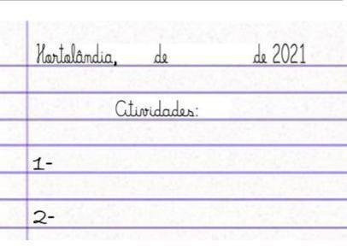
.
DIA DA SEMANA | ROTINA DIÁRIA: DESCRIÇÃO DAS ATIVIDADES
Segunda-feira 06/09/2021 | FERIADO
Terça-feira 07/09/2021 | FERIADO
Quarta-feira 08/09/2021 | Leitura diária: “Independência do Brasil” – 7 de Setembro – Marchinha da Independência, disponível em https://youtu.be/7XxbPF8Wjzs  Língua Portuguesa: Ler o poema, responder as questões e produzir um texto no caderno.  Ciências: Confeccionar um cavalinho de pau usando meia ou garrafa pet para brincar durante a “Semana da Independência”. (O vídeo com orientações está disponível no grupo de WhatsApp de sua sala).  Educação Física: Que tal se exercitar um pouquinho? Dê uma olhadinha no BLOG, na atividade preparada pelo professor de Educação Física!
Quinta-feira 09/09/2021 | Leitura diária: “Hino da Independência do Brasil” disponível em https://youtu.be/W-GCpz4I0CM  Matemática: Problemas.  Inglês: Hoje é dia de aprender uma nova língua: vamos estudar Inglês! Dê uma olhadinha no BLOG na aula TEMA: OCCUPATIONS (profissões) página 51 que a teacher preparou para você!
Sexta-feira 10/09/2021 | Leitura diária: “Hino Nacional Brasileliro” disponível em https://youtu.be/2HnEud_VRYY  Português, História e Geografia: Explorar o “Hino Nacional Brasileliro”.

QUARTA-FEIRA (08/09/2021)

1- Leia o poema abaixo:

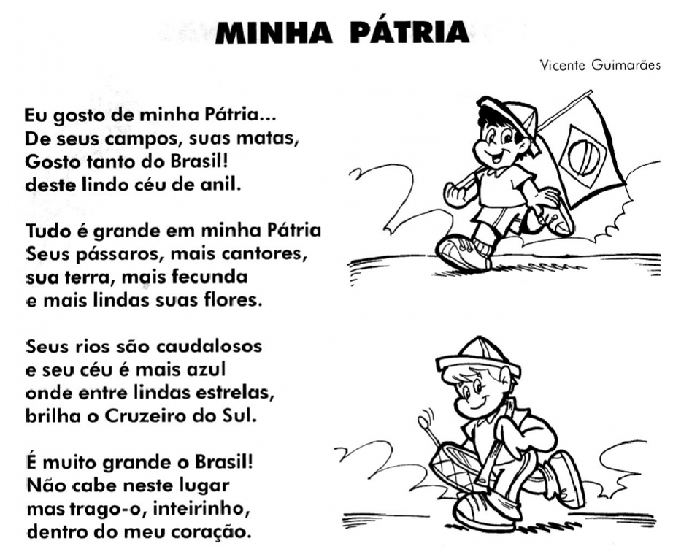
Lembrete: Cada linha do poema chama-se verso.
Cada verso do poema fica numa linha.
Um conjunto de versos forma uma estrofe.
Entre uma estrofe e outra deve haver um espaço vazio ( uma linha).
2- Agora responda as questões.

a- Qual é o título do texto? ________________________________________________________
b- Que sinais de pontuação aparecem neste poema? _____________ , ____________________ ,
______________________________ e ______________________________________ .
c- Complete: Este poema é composto por ____ estrofes. Cada estrofe é formada por ____ versos formando um total de _______ versos.

3 – Você gosta de morar no Brasil? Escreva em seu caderno um pequeno texto indicando motivos para você gostar ou não de morar neste país.

QUINTA- FEIRA (09/09/2021)
1- Problemas nacionais para você ler e ajudar a resolver.

No dia 7 de setembro de 1822, D. Pedro e sua comitiva vinham da cidade de Santos para São Paulo. Próximo ao riacho do Ipiranga recebeu um mensageiro que trazia cartas da corte, obrigando-o a voltar para Portugal. Diante desse fato, ele gritou “Independência ou Morte”!

a) Calcule e responda: Estamos em 2021. Se a Independência do Brasil foi proclamada em 1822, há quanto tempo o Brasil é um país independente?

Cálculos: | Resposta: O Brasil é um país independente há ______ anos.

b) Na Comitiva Real, havia 23 sacos de farinha que deveriam ser distribuídos igualmente em 7 baús. Os sacos de farinha que sobrassem deveriam ficar na cidade de Santos. Quantos sacos foram colocados em cada baú? E quantos sacos ficaram em Santos?

Cálculos (Se preferir, você pode desenhar os 7 baús e ir distribuindo os 23 sacos de farinha neles para encontrar o resultado final). | Resposta: Em cada baú foram colocados ____  sacos de farinha e _____ ficaram em Santos.

c) Em São Paulo, o cozinheiro do palácio distribuiu os 21 sacos de farinha igualmente em 5 caixas. Quantos sacos ele colocou em cada caixa? Sobrou algum? Quantos?
Cálculos ( Se preferir, você pode desenhar 5 caixas e ir distribuindo os 21 sacos de farinha para chegar ao resultado final). | Resposta: O cozinheiro colocou _____ sacos em cada caixa e sobrou _____.

SEXTA-FEIRA (10/09/2021)

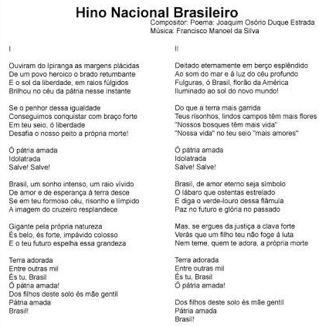

www.atividadesparaimprimir.com

